В.В. Болдарева А.П. Щербак

Тренажёр для школьников
по формированию

ЧИТАТЕЛЬСКОЙ
ГРАМОТНОСТИ

3 класс

2024

В.В. Болдарева, учитель начальных классов МБОУ СОШ №1 Аксайского района,
А.П. Щербак, учитель начальных классов МБОУ СОШ №1 Аксайского района.

Словосочетание «читательская грамотность» появилось в контексте международного тестирования в 1991 г. В исследовании PISA «читательская грамотность» — это способность человека понимать и использовать письменные тексты, размышлять о них и заниматься чтением для того, чтобы достигать своих целей, расширять свои знания и возможности, участвовать в социальной жизни».
В нашей стране, как и во многих странах мира, наблюдается снижение уровня читательской культуры населения в целом, и интерес детей к чтению не исключение. Зачастую в настоящее время чтение книг заменяется просмотром телепередач, компьютерными играми, общениями в соцсетях. Поэтому вопрос формирования читательской грамотности школьников становиться весьма актуальным.
Тренажёр для школьников по формированию читательской грамотности. Создан для развития читательской грамотности для учащихся 3-х классов начальной школы и учителей. Использовать можно как в классе, так и дома.

Дорогой третьеклассник!
Читательская грамотность научит тебя быть вдумчивым читателем, концентрировать внимание на самом важном, понимать чувства героев прочитанных произведений, рассуждать о том, чему могут научить сказки.
Давай помнить, что книги помогут накопить в душе добрые впечатления и достойные для подражания примеры поведения. Любая книга обогащает знаниями, дает возможность познать и выразить себя в слове.

Занятие 1
_______________________
Лебеди стадом летели из холодной стороны в тёплые земли. Они летели через море. Они летели день и ночь, и другой день и другую ночь они, не отдыхая, летели над водою. На небе был полный месяц, и лебеди далеко внизу под собой видели синеющую воду. Все лебеди уморились, махая крыльями; но они не останавливались и летели дальше. Впереди летели старые, сильные лебеди, сзади летели те, которые были моложе и слабее. Один молодой лебедь летел позади всех. Силы его ослабели. Он взмахнул крыльями и не мог лететь дальше. Тогда он, распустив крылья, пошёл книзу. Он ближе и ближе спускался к воде; а товарищи его дальше и дальше белелись в месячном свете. Лебедь спустился на воду и сложил крылья. Море всколыхнулось под ним и покачало его. Стадо лебедей чуть виднелось белой чертой на светлом небе. И чуть слышно было в тишине, как звенели их крылья. Когда они совсем скрылись из вида, лебедь загнул назад шею и закрыл глаза. Он не шевелился, и только море, поднимаясь и опускаясь широкой полосой, поднимало и опускало его. Перед зарёй лёгкий ветерок стал колыхать море. И вода плескала в белую грудь лебедя. Лебедь открыл глаза. На востоке краснела заря, и месяц и звёзды стали бледнее. Лебедь вздохнул, вытянул шею и взмахнул крыльями, приподнялся и полетел, цепляя крыльями по воде. Он поднимался выше и выше и полетел один над тёмными всколыхавшимися волнами.
(Лев Николаевич Толстой)
Задания к тексту:
- Озаглавить текст.
________________________________________________________________________________________________________________________________________________________________________________________________________________________
- Определи и запиши главную мысль текста.
________________________________________________________________________________________________________________________________________________________________________________________________________________________________________________________________________________________________

- Найдите на рисунке птицу, о которой идет речь в тексте:

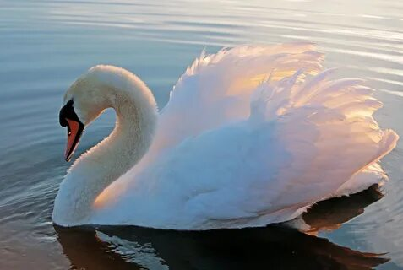
А Б
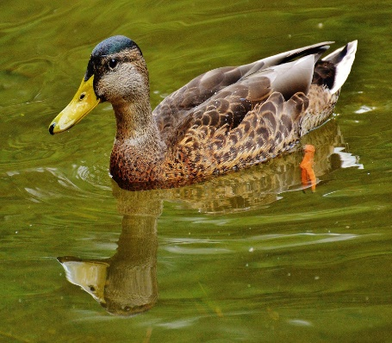
В Г
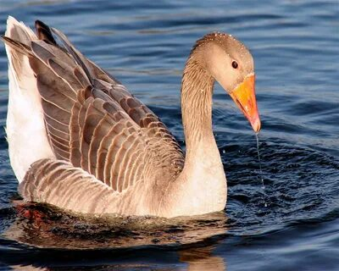
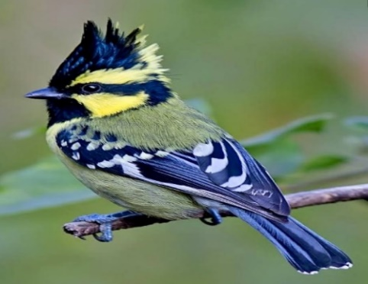
- Разбей текст на части и составить план рассказа.
________________________________________________________________________________________________________________________________________________________________________________________________________________________________________________________________________________________________________________________________________________________________________________________________________________________________________________________________________________________________________________________________________________________________________________________________
- Как бы ты хотел закончить рассказ?
________________________________________________________________________________________________________________________________________________________________________________________________________________________________________________________________________________________________________________________________________________________________________________________________________________________________________________________________________________________________________________________________________________________________________________________________

Занятие 2
Фламинго
Внешний вид фламинго — статной птицы, принадлежащей к семейству фламинговых, замечателен. Гибкая, почти лебединая шея, длинные ноги, мягкие пёрышки, а главное, окрас: белый, нежно-розовый, красный, плюс вариации этих цветов.
Хвост у фламинго короткий, а вот клюв – массивный, выгнутый вниз. Голова – небольшая, на ней есть неоперенные участки – кольцо вокруг глаз и подбородок.
В течение светового дня фламинго отыскивает пищу. Важно передвигаясь на своих длинных, как ходули, ногах, наклонив туловище, на мелководье их внимание привлекают сине-зеленые водоросли, мелкие ракообразные, личинки насекомых.
Клюв фламинго нередко называют «цедилкой». Ухватив добычу, птицы размахивают головой, отделяя пищу от воды.
Всем известна красивая песня под названием «Розовый фламинго». А почему фламинго розовый, или красноватый? Такую окраску оперению этой птице придают красящие вещества липохромы, которые фламинго образные получают вместе с пищей.
Перекусив, птицы бредут в обратном направлении. В середине дня взрослые фламинго занимаются гигиеническими процедурами – чистят клювом свои перья.
Живут фламинго в башенках. Башенки – это узкие гнёзда, в них птицы откладывают яйца. Чтобы поместиться в гнезде, фламинго поджимают под себя свои длинные ноги.
Поза при отдыхе у фламинго своеобразна. Как правило, птица стоит на одной ноге, закинув голову на спину. У природы свои причуды.

Задания к тексту:
- Определи тип текста: повествование, описание, рассуждение.
____________________________________________________________________________________________________________________________________________________________________________________________________________________________________________________________________________________

- Подбери к выделенным словам антонимы.
Голова – небольшая________________________________________________
Длинные ноги______________________________________________________
Взрослые фламинго_________________________________________________
- Пользуясь информацией из текста, дополни предложения.
Хвост у фламинго короткий, а вот клюв___________________________________
_____________________________________________________________________
Клюв фламинго нередко называют_______________________________________
Башенки – это_________________________________________________________
- Ответь на вопрос, используя информацию из текста.
Почему фламинго розовый или красноватый?______________________________
__________________________________________________________________________________________________________________________________________
- Выбери верные утверждения.
- Ухватив добычу, птицы размахивают головой, отделяя пищу от воды.
- В середине дня взрослые фламинго не занимаются гигиеническими процедурами.
- Как правило, птица стоит на одной ноге, закинув голову на спину.
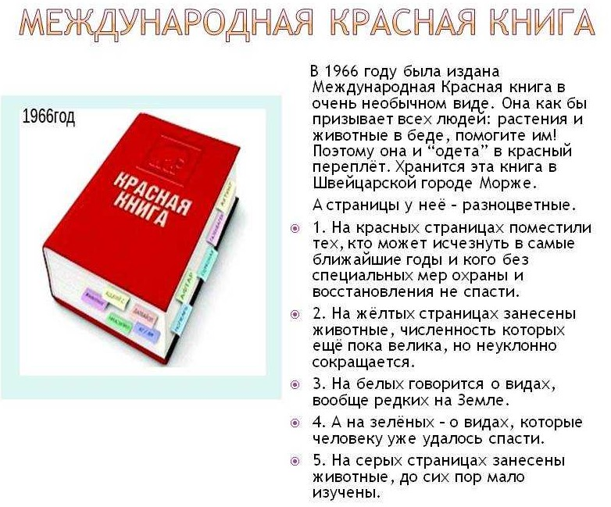

Занятие 3
Дрофа
В Орловском районе впервые за несколько лет осталась на зимовку крупная стая краснокнижных птиц дроф. Дрофа считается одним из символов степей. В 18 столетии миллионы дроф обитали на всем пространстве степей России, но теперь они внесены в Красную Книгу России.
Дрофы издавна являлись объектом охоты и считались отличным трофеем. Вес взрослого самца достигает 16 килограммов, а самки – 8 килограммов.
В Ростовской области дрофа повсеместно встречалась до конца 40-х годов. Но постепенно ее ареал стал сокращаться. Дрофы предпочитают гнездиться прямо в степи, не образуя больших и плотных колоний. В кладке за год - 1—3 яйца желтоватой, зеленоватой или голубоватой окраски со сложным рисунком. Гнездо дрофы представляет собой небольшую лунку, немного «улучшенную» листьями и травой. При вспашке поля яйца неминуемо погибают. Важно, что дрофы предпочитают гнездиться на участках настоящих степей, не распаханных, но и не заросших сорными травами. Птицы сторонятся оврагов, балок, лесных и кустарниковых массивов, берегов рек и озер – то есть тех мест, где и размножается большая часть видов, обитающих в Ростовской области птиц.
Устойчивая колония дроф держится на юго-востоке Воронежской области и частично охватывает северо-запад Ростовской области. Еще один небольшой ареал обитания птиц располагается на юго-востоке Донского края в относительно слабозаселенных Пролетарском, Зимовниковском, Ремонтненском районах.
Дроф можно содержать и в неволе. Успешные опыты по вольерному разведению дроф были реализованы в заповеднике «Ростовский». Специалисты склонны считать, что эти пернатые, обитая в условиях природы, живут около 20 лет. В неволе пернатое может прожить до 30 лет.
Задания к тексту:
1. Ответь на вопрос, используя информацию из текста. Где дрофы предпочитают гнездиться?____________________________________________
______________________________________________________________________________________________________________________________________
2. Подчеркни в тексте вес взрослой самки.
3. Найдите на рисунке яйцо дрофы:
А Б
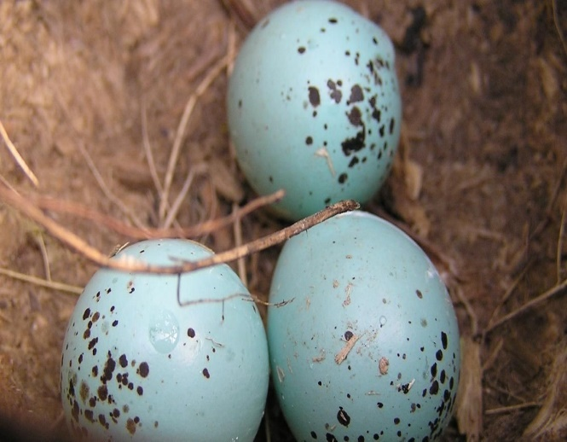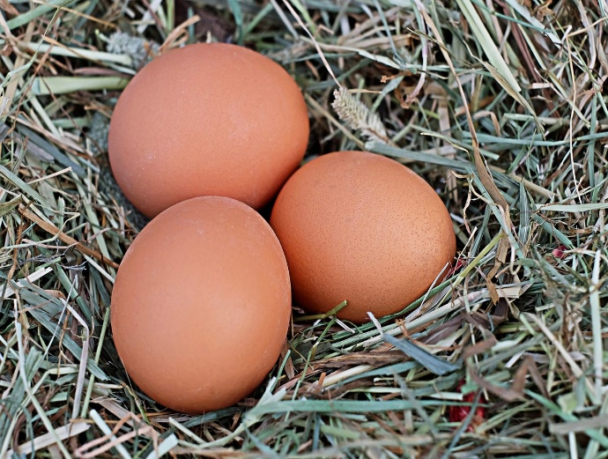
4. Используя информацию из текста посчитай сколько яйц птица может снести в неволе за свою жизнь, если будет делать кладку по 2 яйца.
Решение:___________________________________________________________
Ответ:_____________________________________________________________
5. Выпиши из текста все районы, где обитает дрофа______________________
___________________________________________________________________
___________________________________________________________________
___________________________________________________________________

Занятие 4
Составить из предложений текст:
Тукан
Клюв у него несоразмерно большой. У иных туканов до пяти разных тонов в окраске! У некоторых туканов он длиннее самой птицы! А раскрашен многоцветно, словно радуга: оранжевый, красный, зеленый и желтый. У иных туканов до пяти разных тонов в окраске!
Тукан — не хищник. Тукан — птица из Южной Америки. Удивителен своим необыкновенным клювом. Ест фрукты и орехи, которые в изобилии растут в тех лесах, где он живет.
_____________________________________________________________________ _____________________________________________________________________
_____________________________________________________________________
_____________________________________________________________________ _____________________________________________________________________
_____________________________________________________________________
_____________________________________________________________________ _____________________________________________________________________
_____________________________________________________________________
_____________________________________________________________________ _____________________________________________________________________
_____________________________________________________________________
_____________________________________________________________________ _____________________________________________________________________
_____________________________________________________________________

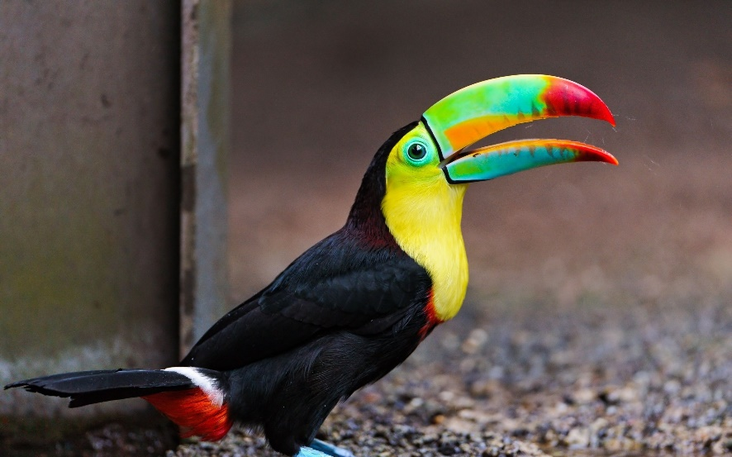

Занятие 5
Составить из предложений текст:
Рассказ о лисе
У подножия горы было круглое озеро. Место было безлюдное, тихое. В озере плавало много рыбы. Это озерцо понравилось стае уток. Так жили они на озере всё лето. Утки свили гнёзда и вывели утят.
Но не тут-то было. Утята уже подросли, но летать ещё не научились. Однажды на берегу появилась лиса. Лиса охотилась и набрела на озеро с утками. Лиса думала легко поймать себе добычу.
Лиса разорила утиные гнёзда и убежала. Хитрые утки уплыли далеко на другой берег.
_____________________________________________________________________
_____________________________________________________________________ _____________________________________________________________________
_____________________________________________________________________
_____________________________________________________________________ _____________________________________________________________________
_____________________________________________________________________
_____________________________________________________________________ _____________________________________________________________________
_____________________________________________________________________
_____________________________________________________________________
_____________________________________________________________________ _____________________________________________________________________
_____________________________________________________________________
_____________________________________________________________________

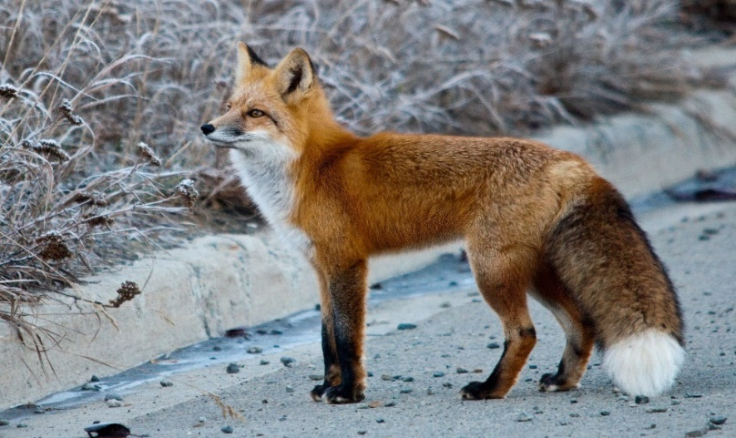

Занятие 6
Составить из предложений текст:
Лесной хорёк
Насыщенность постепенно тает, шерстинки покрываются благородной сединой, и в результате брутальный хорь превращается в невыразительного хорька. С приходом осени маска лесного хулигана начинает смазываться, а на её месте появляется более простая — словно защитная. К чему всё это? В летний период зверёк выглядит, как ниндзя. Чернявый, с чёткой маской на «физиономии» и в шубе насыщенного цвета. Да и шёрстка преобразуется. Ответ простой — маскировка.
_____________________________________________________________________
_____________________________________________________________________ _____________________________________________________________________
_____________________________________________________________________
_____________________________________________________________________ _____________________________________________________________________
_____________________________________________________________________
_____________________________________________________________________ _____________________________________________________________________
_____________________________________________________________________
_____________________________________________________________________ _____________________________________________________________________
_____________________________________________________________________
_____________________________________________________________________
_____________________________________________________________________
_____________________________________________________________________
_____________________________________________________________________

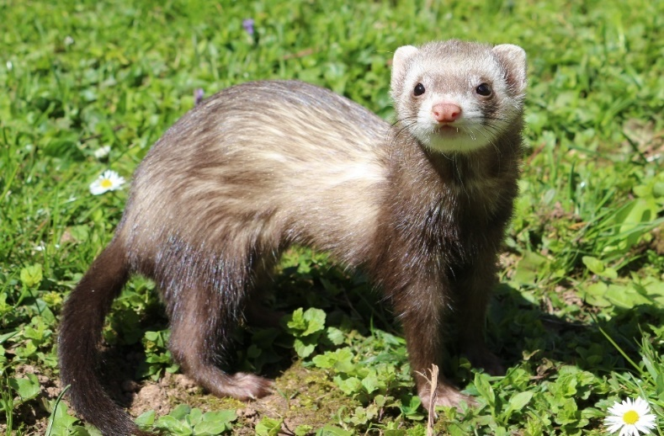

Занятие 7
В пределах России выделяют несколько природных зон — зоны арктических пустынь, тундры, лесотундры, тайги, смешанных и широколиственных лесов, лесостепи, степи, полупустынь. Наиболее чётко природная зональность выражена к западу от Енисея, к востоку от Енисея зональность прослеживается слабее из-за сложного характера рельефа и резко континентального климата.
Территория России находится в разных природных зонах, постепенно сменяющих друг друга. Основных зон семь: арктические пустыни, тундра, тайга, смешанные леса и широколиственные леса, степи, пустыни, субтропики.
Прочитай сказку.
Жила-была на свете одна маленькая Берёзка. Она была очень любопытна, поэтому всё время тянулась к небу и незаметно для себя подрастала.
Вокруг неё на полянке росли деревца постарше: Ёлочка, Ивушка, Тополь и Осинка.
Молодые деревья никогда не скучали, они каждый день придумывали себе развлечения и находили новые занятия.
История эта случилась в один из летних дней. Задумали лесные друзья дать себе второе имя.
Стали внимательно осматривать друг друга: что есть у каждого из них такое, чего нет у других?
Ёлочка блеснула на солнце своими яркими иголочками, Ивушка грустно протянула лесным соседям длинные поникшие ветки и печально всхлипнула неизвестно отчего, Осинка грациозно расправила свои веточки, тряхнула круглой листвой, а Тополь ничего не стал делать, ведь в том, что он – высокий величавый красавец, никто в округе и не сомневался.
И вот какие новые имена появились у зелёных жителей лесной полянки: Ёлочка Колючая, Ивушка Плакучая, Тополь Величавый и Изящная осинка.
А маленькая Берёзка не думала, что она тоже особенная, ей очень хотелось заполучить себе второе имя, и не зная, чем удивить своих лесных собратьев, она заплакала и задрожала своими мелкими листочками-кудряшками. Так Берёзка получила прозвище Кудрявая.
Дружно и радостно жили деревья на своей полянке, пока однажды не случилось вот что.
В этот день с утра в лесу было неспокойно.
Дул зябкий ветер и по небу сновали мрачные серые тучи.
А после обеда разразилась сухая гроза. Такие грозы особенно опасны… Чем, спросите Вы?
В лесу уже вечерело, когда ослепительная вспышка озарила окрестность.
В то же мгновение яркая молния ударила в сухое дерево, стоящее неподалёку от перепуганной маленькой Берёзки. Почти сразу же раздался оглушительный грохот грома, который до ужаса перепугал всех лесных обитателей.
Поражённое молнией дерево моментально вспыхнуло, превратившись в огромный факел.
И тут начался лесной пожар. Поскольку дождя не было, огонь очень быстро стал завоёвывать окрестность.
Пламя охватило всё вокруг – сухую прошлогоднюю траву, кусты и деревья…
Долгожданный дождик, который всё-таки пошёл через некоторое время, быстро превратился в настоящий ливень, он погасил пожар, но роща всё же очень сильно выгорела. Герои нашей сказки чудом выжили, но сильно пострадали: Ёлочкины иголки ужасно закоптились, листочки у Плакучей Ивушки подсохли от невыносимого жара, и все осыпались, Осинка растеряла всю свою стать, она согнулась до самой земли, искорёженная зноем, а Тополь Величавый остался величественно и несгибаемо стоять, но от него остался один только ствол, все его веточки сгорели. А у перепуганной Берёзки все кудряшки покрылись пеплом. Хорошо ещё, что корни у пострадавших растений сохранились целыми и невредимыми. И поэтому деревья-друзья очень скоро восстановились и стали по-прежнему красивыми.
Но несчастный лес, который рос вокруг полянки, выгорел совершенно, у деревьев и кустов погибли даже корни, и он стоял сплошной чёрной стеной, как напоминание о страшном лесном пожаре. Ничего, совсем ничего нельзя поделать со стихией…
Но вот однажды в этот лесок пришли дети, их было много, человек десять, не меньше, они принесли с собой саженцы деревьев – молодые осинки, тополя, рябины, берёзки и ёлочки.
Выкопали ребята лопатами ямки и посадили зелёные деревца в лунки, а затем хорошенько полили их водою.
Вы и не представляете, как обрадовались этому событию Ёлочка Колючая, Ивушка Плакучая, Тополь Величавый, Изящная осинка и Кудрявая Берёзка! Ведь у них появились соседи – новые юные жители леса.
Пускай и не очень скоро, но всё-таки вырастет новый лес, и он обязательно будет лучше прежнего!
Станет этот обновлённый дом шелестеть, зеленеть и жить так же радостно, как тот лесок из Берёзкиного детства!

Задания к тексту:
- Напиши, о какой природной зоне идёт речь в сказке. _________________________________________________________________________________________________________________________________________________________________________________________________________
- Выпиши, все новые имена, которые появились у зелёных жителей лесной полянки________________________________________________________________________________________________________________________________________________________________________________________________________________________________________________________________________________________________________________________________________
- Напиши причину пожара в лесу_______________________________________
_________________________________________________________________________________________________________________________________________________________________________________________________________
- Подчеркни, какие погодные явления неживой природы, встречались в тексте: снегопад, мороз, оттепель, шторм, молния, радуга, гром, землетрясение, туман, дождь, мираж, зной, ветер, гроза.

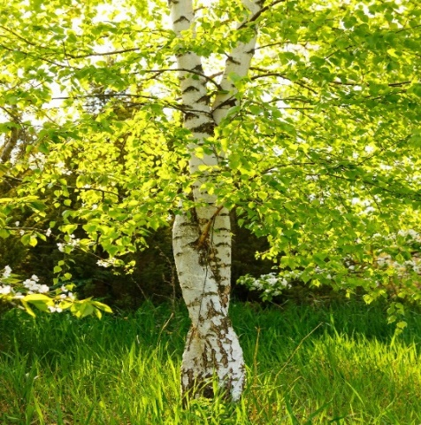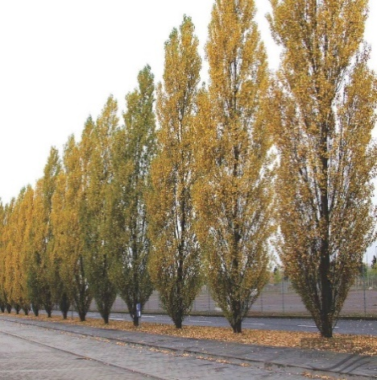

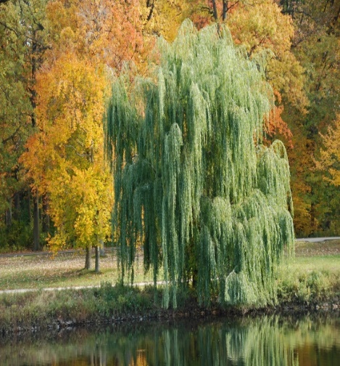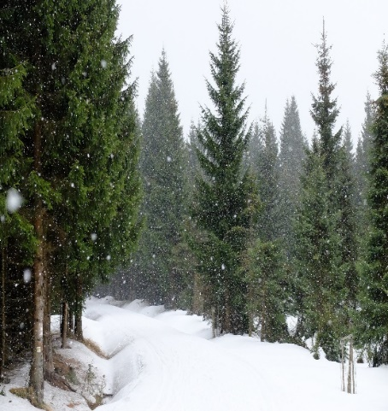

Занятие 8

Взаимосвязь между экономикой и экологией

Экономика и экология сильно связаны друг с другом. Но, к сожалению, чаще всего экономическое развитие и благополучие сопровождается ухудшением экологической ситуации.
Понятие «экономика» и «экология» многозначны. С одной стороны, такое название носят две науки. Экономика изучает экономические законы общества – как люди продают и покупают товары и как при этом формируется цена, почему одни государства богаче других и т. д. Экология изучает то, как живые организмы взаимодействуют друг с другом, а также с окружающей средой.
Но также этими терминами характеризуют состояние той или иной территории. Например, под «экономикой Ростова-на-Дону» подразумевают все предприятия этого города и все экономические процессы на его территории. Термином «экология Ростова-на-Дону» будут характеризовать уже экологическую ситуацию в городе.
Чем лучше экономика территории (города, страны, региона), тем богаче живут ее обитатели. Когда говорят, что на данной территории хорошая экология, то подразумевают отсутствие экологических проблем (загрязнений воздуха, воды и т. п.).
К сожалению, очень часто стремление улучшить экономику региона сопровождается ухудшением его экологии. Ведь чтобы люди жили богаче, необходимо строить много домов, заводов, дорог, производить обилие товаров – автомобилей, электроники и т. д. Однако для такой производственной деятельности необходимы ресурсы. Так, для строительства деревянного дома надо где-то срубить дерево, для производства бензина следует где-то добыть нефть, а для торговли рыбой в магазине эту рыбу надо выловить.
Проще говоря, чем лучше живут люди, тем больше они потребляют ресурсов, то есть тем сильнее они эксплуатируют природу. Более того, хорошо живущие люди оставляют после себя и больше отходов. Всё это как раз и приводит к экологическим проблемам.

Задания к тексту:
- Пользуясь текстом запиши что изучает наука экономика, экология

Экономика__________________________________________________________________________________________________________________________________________________________________________________________________________________________________________________________________
Экология____________________________________________________________________________________________________________________________________________________________________________________________________________________________________________________________________
- Напиши, какие экологические проблемы ты знаешь_______________________
_________________________________________________________________________________________________________________________________________________________________________________________________________
- Как ты думаешь, что нужно делать, чтобы экономика приносила меньше вреда?_____________________________________________________________
________________________________________________________________________________________________________________________________________________________________________________________________________________________________________________________________________________________________________________________________________________________________________________________________________________________________________________________________________________________________________________________________________________________

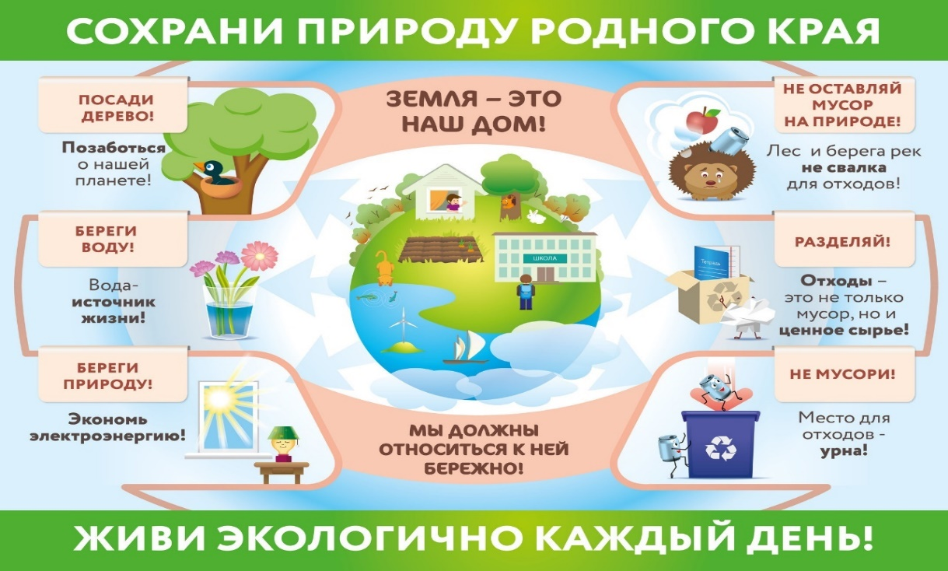

Таблица ключи.

Занятие 1
1)Лебедь
2)Главная мысль: целеустремленность, вера в свою мечту и умению вовремя восстанавливать свои ресурсы.
3) Рисунок А

- План
1.Лебеди летели на юг.
2.Молодой лебедь выбился из сил.
3.Лебедь отдохнул на воде.
4.Перед зарей лебедь продолжил свой путь.
5) Молодой лебедь вскоре догнал остальных лебедей.

Занятие 2
) 1) описание
- большая, огромная; короткие, маленькие; маленькие.
- массивный, выгнутый вниз; «цедилкой»; узкие гнёзда, в них птицы откладывают яйца.
- Такую окраску оперению этой птице придают красящие вещества липохромы, которые фламинго образные получают вместе с пищей.
- Ухватив добычу, птицы размахивают головой, отделяя пищу от воды.
Как правило, птица стоит на одной ноге, закинув голову на спину.
Занятие 3
- Дрофы предпочитают гнездиться на участках настоящих степей, не распаханных, но и не заросших сорными травами.
- Вес взрослого самца достигает 16 килограммов, а самки – 8 килограммов.
- А
- 30*2=60 Ответ: 60 яиц
- Орловский район, Воронежская область, Пролетарский район, Зимовниковский район, Ремонтненский район.

Занятие 4
Тукан
Тукан — птица из Южной Америки. Удивителен своим необыкновенным клювом. Клюв у него несоразмерно большой. У некоторых туканов он длиннее самой птицы! А раскрашен многоцветно, словно радуга: оранжевый, красный, зеленый и желтый. У иных туканов до пяти разных тонов в окраске!
Тукан — не хищник. Ест фрукты и орехи, которые в изобилии растут в тех лесах, где он живет.
Занятие 5
Рассказ о лисе
У подножия горы было круглое озеро. Место было безлюдное, тихое. В озере плавало много рыбы. Это озерцо понравилось стае уток. Утки свили гнёзда и вывели утят. Так жили они на озере всё лето.
Однажды на берегу появилась лиса. Лиса охотилась и набрела на озеро с утками. Утята уже подросли, но летать ещё не научились. Лиса думала легко поймать себе добычу. Но не тут-то было.
Хитрые утки уплыли далеко на другой берег. Лиса разорила утиные гнёзда и убежала.
Занятие 6
Лесной хорёк
В летний период зверёк выглядит, как ниндзя. Чернявый, с чёткой маской на «физиономии» и в шубе насыщенного цвета. С приходом осени маска лесного хулигана начинает смазываться, а на её месте появляется более простая — словно защитная. Да и шёрстка преобразуется. Насыщенность постепенно тает, шерстинки покрываются благородной сединой, и в результате брутальный хорь превращается в невыразительного хорька. К чему всё это? Ответ простой — маскировка.
Занятие 7
- Смешанные леса
- Ёлочка Колючая, Ивушка Плакучая, Тополь Величавый и Изящная осинка, Березка Кудрявая.
- В сухое дерево ударила молния, дерево моментально вспыхнуло, превратившись в огромный факел.
- Снегопад, мороз, оттепель, шторм, молния, радуга, гром, землетрясение, туман, дождь, мираж, зной, ветер, гроза.

Занятие 8
1) Экономика изучает экономические законы общества – как люди продают и покупают товары и как при этом формируется цена, почему одни государства богаче других и т. д. Экология изучает то, как живые организмы взаимодействуют друг с другом, а также с окружающей средой.
2) Изменение климата, загрязнение атмосферы и Мирового океана, опустынивание, разрушение озонового слоя, сокращение площади лесов, уменьшение биологического разнообразия, загрязнение воздуха, воды, почвы.
3) Научиться предпологать последствия своей деятельности, предсказывать какое влияние на экологию окажет то или иное действие. И избегать тех действий, которые нанесут экологии самый большой вред.
Примечание. Источники.

- Л.Н. Толстой рассказ Лебеди
- https://vk.com/wall-127909884_558
- https://bloknot-volgodonsk.ru/news/pochti-vymershie-ptitsy-drofy-ostalis-na-zimovku-n-1693789
- И.И. Акимушкин Природа чудесница
- https://skazkibasni.com/kratkij-rasskaz-pro-lisu-korotkij-rasskaz-dlya-detej
- https://dzen.ru/a/YTNAv7Gytwzp8Q6Z
- Л.В. Лычангина. Сказка о лесе.
- https://natworld.info/o-prirode-dlja-shkoly/ekonomika-i-ekologiya-kak-svyazany-3-klass-okruzhayushhij-mir
- Картинки

Содержание
- Занятие 1
Лев Николаевич Толстой . Лебедь………………………………………..…….4
- Занятие 2
Фламинго …..…………………………………………………………………….6
- Занятие 3
Дрофа….…………………………………………………………………………..8
- Занятие 4
Тукан……………………………………………………………………………...10
- Занятие 5
Рассказ о лисе.……………………………………………………………………11
- Занятие 6
Лесной хорёк……………………………………………………………………..12
- Занятие 7
Любовь Владимировна Лычангина. Сказка о лесе…………………………….13
- Занятие 8
Взаимосвязь между экономикой и экологией………………………………….16
- Таблица ключи……………………………………………………………………18
- Примечание. Источники…………………………………………………………20

